КОНСУЛЬТАЦИЯ
для родителей по развитию связной речи
у детей 4-5 лет

ЕФРЕМОВА А.Ю.

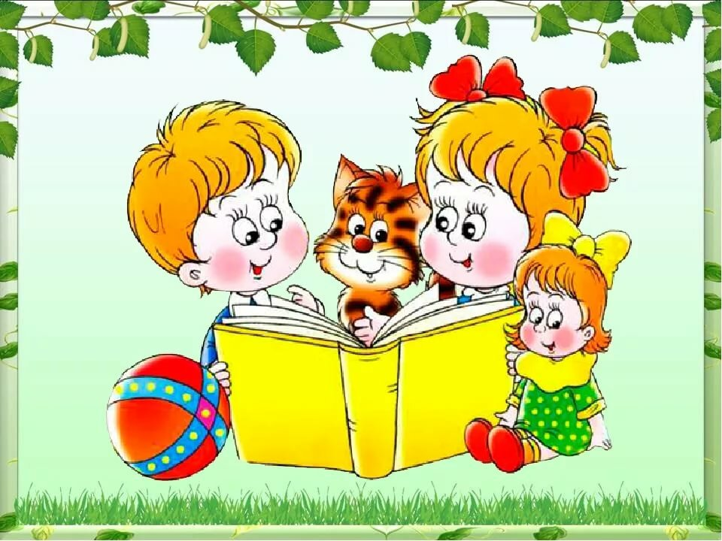

РАЗВИТИЕ РЕЧИ ДЕТЕЙ ЧЕТВЕРТОГО - ПЯТОГО ГОДА ЖИЗНИ.
Главное направление в развитии речи ребёнка на пятом году жизни – освоение связной монологической речи. В это время происходят заметные изменения в формировании грамматического строя речи, в освоении способов словообразования, происходит взрыв словесного творчества.
Активный словарь обогащается словами, обозначающими качества предметов, производимые с ними действия. Дети могут определить назначение предмета, функциональные («мяч – это игрушка, в него играют»), начинают активнее подбирать слова с противоположным (антонимы) и близким (синонимы) значением, сравнивают предметы и явления, применяют обобщающие слова (существительные с собирательным значением – мебель, одежда, обувь и т.п.). Дошкольники средней группы осваивают разные типы высказываний – описание и повествование. Речь детей становится более связной и последовательной; совершенствуются понимание смысловой стороны речи, синтаксическая структура предложений, звуковая сторона речи, т.е. все те умения, которые необходимы для развития связной речи.
В речи детей пятого года жизни встречаются следующие нарушения:
- не все дети правильно произносят шипящие и сонорные звуки;
- у некоторых недостаточно развита интонационная выразительность:
- имеются недостатки в освоении грамматических правил речи (согласования существительных и прилагательных в роде и числе, употреблении родительного падежа множественного числа).
Речь детей средней группы отличается подвижностью и неустойчивостью. Дети могут ориентироваться на смысловую сторону слова, однако объяснение значения слова у многих вызывает затруднения. Большинство детей не владеют в достаточной степени умением строить описание и повествование. Они нарушают структуру и последовательность изложения, не могут связывать между собой предложения и части высказывания.
ПОМНИТЕ!
- Речь не передается по наследству, малыш перенимает опыт речевого общения у окружающих его взрослых (и прежде всего родителей), т.е. овладение речью находится в прямой зависимости от окружающей ребенка речевой среды. Поэтому так важно, чтобы дома он слышал правильную, грамотную речь.
- Важной стороной речевого развития является правильное произношение звуков. Ошибки в произношении – основа многих школьных трудностей. Кроме того, дети с нечёткой речью не уверены в себе, неохотно вступают в общение со сверстниками и взрослыми.
- Ребёнок 4-5 лет должен правильно произносить все звуки. Если это не так, не теряйте времени. Не надейтесь на то, что речевые недостатки исчезнут сами собой. Могут исчезнуть, а могут и не исчезнуть. Самое лучшее – обратиться за помощью к логопеду.
- Не забывайте, что решающее значение для развития разговорной речи дошкольника имеет его общение с вами. Постарайтесь во время совместных прогулок с детьми обращать их внимание на значимые для человека объекты: магазины, школы.
Очень важно, проводя развивающие занятия с детьми 4-5лет, стимулировать их речевую активность, выразительность речи, расширять словарь, вырабатывать способность к связному рассказу, изложению своих впечатлений и т. д. Но для этого вовсе не обязательны нудные каждодневные занятия. Лучше развивать речевые навыки в свободном общении с ребенком, в творческих играх.
Используйте для этих занятий то, что ваш дошкольник видит вокруг, - дома, на улице, в детском саду. Можно вводить в его словарь названия не только предметов, но и их деталей и частей. "Вот автомобиль, а что у него есть?" - "Руль, сиденья, дверцы, колеса, мотор..." - "А что есть у дерева?" - "Корень, ствол, ветки, листья..." К этому возрасту дети обычно хорошо усвоили названия основных цветов, значит, можно познакомить их и с оттенками этих цветов (розовый, малиновый, темно-зеленый, светло-коричневый и т. д.).
Когда вы, вместе с ребёнком, рассматриваете какой-то предмет, задавайте ему самые разнообразные вопросы: "Какой он величины? Какого цвета? Из чего сделан? Для чего нужен?" Можно просто спросить: "Какой он?" Так вы побуждаете называть самые разные признаки предметов, помогаете развитию связной речи.
Названия свойств предметов закрепляются и в словесных играх.
Спросите у ребёнка: "Что бывает высоким?" - "Дом, дерево, человек..." - "А что выше - дерево или человек? Может ли человек быть выше дерева? Когда?" Или: "Что бывает широким?" - "Река, улица, лента..." - "А что шире - ручеек или река?" Так дети учатся сравнивать, обобщать, начинают понимать значение отвлеченных слов "высота", "ширина" и др. Можно использовать для игры и другие вопросы, которые помогают освоить свойства предметов: что бывает белым? Пушистым? Холодным? Твердым? Гладким? Круглым?..
Само собой разумеется, для развития речи дошкольника трудно переоценить значение сказок, стихов, других художественных произведений. Чтение произведений обогащает словарь ребенка, развивает его связную речь, учит пониманию переносного значения слов. Конечно, происходит все это постепенно. Двух-трехлетний малыш постепенно учится слушать текст, отвечать на вопросы взрослых. Ребёнок пятого года жизни почти дословно запоминает текст сказки, последовательность действий в ней.
Научиться пересказывать малышам хорошо помогает так называемый отраженный пересказ. Взрослый начинает фразу: "Жили-были дед...", а ребёнок ее заканчивает: "...да баба"; взрослый: "И была у них...", ребёнок: "...курочка Ряба" и т. д. Потом можно перейти к пересказу по вопросам: "Кого встретил Колобок?" - "Зайчика". - "Какую песенку Колобок ему спел?" и т. д.
Когда ребёнок овладеет умением пересказывать сказки, предложите ему для пересказа небольшие рассказы с несложным сюжетом. Например, рассказы Л. Н. Толстого для детей.
Очень охотно дети передают сюжеты мультфильмов, кукольных спектаклей, цирковых представлений, когда содержание захватывает их эмоционально.
Постепенно подводите ребёнка к составлению рассказа по картине. Сначала с помощью вопросов взрослого, а потом и самостоятельно он начнет высказываться о том, что на ней изображено.
Используйте для таких занятий и интересные ребёнку игрушки.
Четырех- пятилетнему можно предложить для сравнения две куклы или два автомобиля. Сначала ему придется внимательно их рассмотреть, а потом уже рассказать, чем они похожи, а чем отличаются друг от друга. Учтите, описание различий для многих детей оказывается более простым занятием, чем нахождение сходных признаков.
Получаются описания игрушек - можно предложить дошкольнику самому попробовать составлять небольшие сюжетные рассказы. Подберите несколько игрушек или картинок, позволяющих выстроить простую сюжетную линию (например, девочка - ёлочка - корзинка - грибок - ёжик...). Спросите, что могло случиться с девочкой в лесу, кого она встретила, что принесла домой. На первых порах можно предложить свой вариант рассказа, а потом предоставить свободу действий малышу. Не страшно, если сначала он просто повторит ваш рассказ. Постепенно уводите его от подражания.
Дети 4-5 лет уже могут рассказать о событиях собственной жизни, о своем личном опыте, причем делать это очень выразительно.
Попробуйте предложить им
Творческие задания: «Вспомни случай»
Выберите с ребёнком какое-то событие, в котором вы вместе недавно участвовали. Например, как вы гуляли в праздник и смотрели праздничный салют, встречали бабушку на вокзале, отмечали день рождения... По очереди рассказывайте друг другу, что видели, что делали. Припоминайте как можно больше деталей - до тех пор, пока уже не сможете ничего добавить к сказанному.
«Говорим по-разному»
Попробуйте один и тот же детский стишок прочитать сначала обычным голосом, потом очень быстро и очень медленно, басом и тоненьким голоском, делая ударение не на тех словах, на которых нужно. Изменив интонацию, можно безобидное стихотворение прочитать как страшную историю или как телевизионный репортаж. Если получится, попробуйте использовать иностранный акцент. Да мало ли что можно придумать!
«Бюро путешествий»
Каждый день вы с ребёнком отправляетесь по обычному маршруту - в магазин или детский сад. А что, если попробовать разнообразить свои будни? Представьте, что вы отбываете в увлекательное путешествие. Обсудите вместе с малышом, на каком виде транспорта будете путешествовать, что нужно взять с собой, что за опасности вы встретите по дороге, какие достопримечательности увидите... Путешествуя, делитесь впечатлениями.
«Всегда под рукой»
Всем родителям знакомы ситуации, когда ребёнка трудно чем-то занять, - например, долгое ожидание в очереди или утомительная поездка в транспорте. Все, что нужно в таких случаях, - чтобы в маминой сумочке нашлась пара фломастеров или хотя бы просто ручка. Нарисуйте на пальчиках малыша рожицы: одна - улыбающаяся, другая - печальная, третья - удивляющаяся. Пусть на одной руке окажется два персонажа, а на другой, допустим, три. Малыш может дать персонажам имена, познакомить их между собой, спеть песенку или разыграть с ними сценку.
«Лучший друг»
Если вы ждете в помещении, где разложены журналы, можете поиграть в "рассказы о лучшем друге". Пусть ребёнок выберет картинку, которая ему нравится. Это может быть какой-то человек - большой или маленький - или животное. Попросите его рассказать о своем "лучшем друге". Где он живёт? В какие игры любит играть? Он спокойный или любит побегать? Что ещё можно о нем рассказать?
«Рассказы по картинкам»
Хорошо, если вы сможете подобрать несколько картинок, связанных общим сюжетом. Например, из детского журнала (вроде "Веселых картинок"). Сначала смешайте эти картинки и предложите малышу восстановить порядок, чтобы можно было по ним составить рассказ. Если ребёнку трудно на первых порах, задайте несколько вопросов. Не окажется под рукой такого набора сюжетных картинок - возьмите просто открытку. Спросите ребёнка, что на ней изображено, что происходит сейчас, что могло происходить до этого, а что будет потом.
«Истории из жизни»
Дети с удовольствием слушают рассказы о том, что происходило, когда они были совсем маленькими или когда их вовсе не было на свете. Можно рассказывать эти истории вечером перед сном, а можно на кухне, когда ваши руки заняты, а мысли свободны. О чем рассказывать? Например, как малыш пинался ножками у вас в животе, когда еще не родился. Или как вы учились кататься на велосипеде. Или как папа первый раз летал самолётом... Некоторые истории вам придется рассказывать даже не один раз. Просите и других членов семьи подключиться к игре.
«Мой репортаж»
Вы с ребёнком побывали в какой-то поездке только вдвоем, без других членов семьи. Предложите ему составить репортаж о своем путешествии. В качестве иллюстраций используйте фотоснимки или видеосюжеты. Дайте ребёнку возможность самому выбрать, о чем рассказывать, без наводящих вопросов. А вы понаблюдайте за тем, что именно отложилось у него в памяти, что для него оказалось интересным, важным. Если начнет фантазировать, не останавливайте. Речь малыша развивается независимо от того, какие события - реальные или вымышленные - им воспроизводятся.
«Семейное ток-шоу»
Может быть, ребёнку понравится идея попробовать себя в роли телевизионного ведущего? Приготовьте магнитофон или диктофон для записи, дайте "журналисту" в руки микрофон - и можно начинать интервью с бабушкой или дедушкой, тетей или сестрой... До начала интервью подскажите ребёнку, какие вопросы можно задать. Например: "Какое у тебя любимое блюдо?.. А что ты любил есть в детстве?.. Куда бы ты хотел поехать?" и т. д.
«Измени песню»
Детям нравится петь о знакомых вещах - о себе и своей семье, о своих игрушках и о том, что они видели на прогулке... Выберите хорошо известную песню и предложите ребёнку придумать к ней новые слова. Ничего, если текст будет не слишком связным, много повторений - тоже не страшно. Рифмы не обязательны. Можете предложить и свой, "взрослый" вариант переделанного текста.
«Чем закончилось?»
Одним из способов развития связной речи может стать просмотр мультфильмов. Начните вместе с малышом смотреть интересный мультфильм, а на самом захватывающем месте "вспомните" про неотложное дело, которое вы должны сделать именно сейчас, но попросите ребенка рассказать вам позже, что произойдет дальше в мультфильме и чем он закончится. Не забудьте поблагодарить вашего рассказчика!

Консультация для родителей на тему:
«Особенности речевого развития детей 4-5 лет»
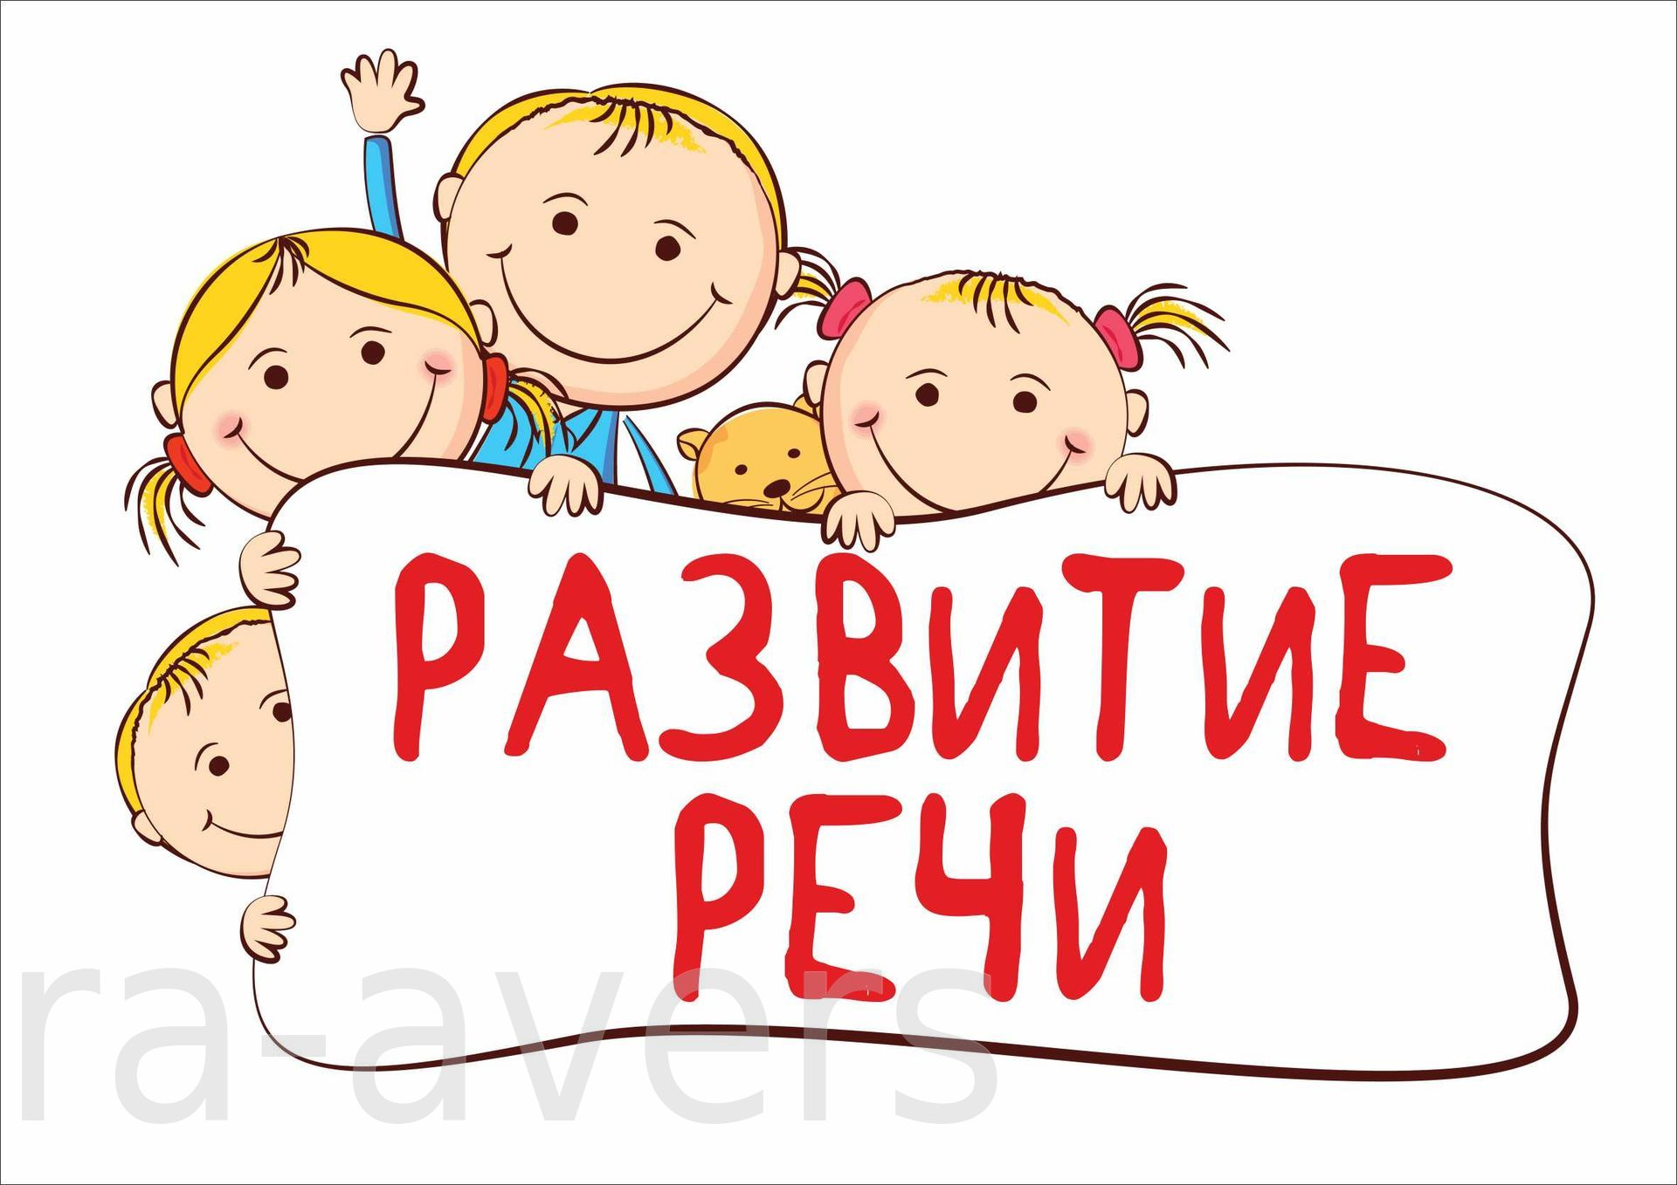
Особенности речи детей 4-5 лет
У ребёнка пятого года жизни отмечаются значительные успехи в умственном и речевом развитии. Малыш начинает выделять и называть наиболее существенные связи и точно отражать их в речи. Речь его становится разнообразней, точнее и богаче по содержанию. Возрастает устойчивость внимания к речи окружающих, он способен до конца выслушивать ответы взрослых.
Значительно улучшается звукопроизношение: полностью исчезает смягченное произнесение согласных, редко наблюдается пропуск звуков и слогов. К 4 годам почти все дети произносят шипящие звуки, допускается замена на свистящие (шапка-сяпка), (ножик-нозык) отсутствую сонорные, а к 5 годам появляются и звуки Л, Р. Итак, в 5 лет произношение всех звуков должно быть в норме. Но у некоторых детей еще остается неустойчивое произношение некоторых звуков.
На пятом году жизни ребёнок способен узнавать на слух наличие того или иного звука в слове, подобрать слово на заданный звук. Особенно, если раньше работа по развитию фонематического (звукового) восприятия проводилась в детском саду воспитателем.
Если в 4 года словарь ребёнка составлял 2500 слов, то в 5 лет уже 3000 слов. Это дает возможность ребенку полнее строить свои высказывания. В речи детей чаще появляются прилагательные, которыми они пользуются для обозначения признаков и качеств предметов, для определения цвета, кроме основных называют дополнительные (голубой, темный, оранжевый), начинают появляться притяжательные прилагательные – лисий хвост, заячья избушка, слова, указывающие на свойства предметов, качества, материал, из которого они сделаны (железный ключ). Все шире использует наречия, местоимения, сложные предлоги (из-под, около и др.), появляются обобщающие слова (посуда, одежда, мебель, овощи, фрукты).
Свое высказывание ребёнок строит из 2-3 простых распространенных предложений, сложносочиненные и сложноподчиненные предложения использует чаще, но всё еще мало.
Рост словаря, употребление сложных предложений приводит к тому, что дети чаще допускают грамматические ошибки: «хочут» вместо хотят, «красная» мяч.
Некоторые дети в этом возрасте могут пересказать текст, прочитанной сказки или рассказа. Однако многие все еще не могут самостоятельно без помощи взрослых связно, последовательно и точно пересказать текст.
Достаточный речевой слух дает возможность ребёнку различать в речи взрослых повышение и понижение громкости голоса, интонации. Дети могут сами воспроизводить различные интонации, подражая героям сказки.
Чем старше становится ребёнок, тем большее влияние на его речевое развитие оказывает семья. Домашним нужно следить за своей речью: говорить не быстро, правильно произносить слова, интонация должна быть спокойная. В возрасте 3-5 лет иногда возникает заикание, чаще у мальчиков, очень подвижных и эмоциональных. Причины его – различны: испуг, подражание, наследственный фактор и т. д. Поэтому, будьте внимательны к речи ребенка.
Рекомендации для родителей по развитию речи детей
4-5 лет.
Принято выделять следующие стороны в ходе речевого развития:
- словарный запас,
- грамматический строй речи,
- связная речь,
- речевой слух.
Словарный запас. Обращайте особое внимание в играх с детьми на признаки предмета - то есть на то какой предмет (по форме, цвету, величине, какой он на вкус, на ощупь и пр.) и на то, как это свойство можно выразить словом.
Обратите внимание на названия детёнышей животных (некоторые дети в 5 лет могут похвастаться умением называть только котёнка и цыплёнка, но ведь и у других зверушек есть детки) В совместном общении уделите внимание временам года, названиям профессий. Объясните, кем работает мама и папа, как называются эти профессии. В 5 лет ребёнок должен это знать.
Грамматический строй речи. Уделите особое внимание к ошибкам детей, так называемым "аграмматизмам" при образовании множественного числа (игра "Один-много": это - дерево, а это - деревья; это - ухо, а это- уши) и при образовании Родительного падежа множественного числа (игра "Чего не стало?": были деревья - не стало деревьев, были платья - не стало платьев). Исправляйте ошибки детей уже сейчас, мягко предлагая ему правильный речевой образец, или не удивляйтесь в дальнейшем ошибкам, которые будет допускать ребёнок в школе.
Связная речь. Потренируйтесь составлять небольшие рассказы по серии сюжетных картинок (достаточно взять 2-3 простые картинки), предложив перед этим ребенку подумать и разложить их в нужной последовательности слева направо.
Речевой слух. В 4-5 лет ребёнок должен уметь выделять первый гласный звук в слове (многие дети справляются и с выделением согласного), находить в какой из картинок "спрятался" заданный звук. Обратите внимание, что о буквах речь пока не идет, первоначально дается представление о "звуке". Из звуков состоят слова, которые мы слышим, буква - это знак, обозначающий звук. Каждый звук можно услышать, а вот букву Ъ услышать трудно.
Помните, что от владения этими умениями зависит насколько быстро и легко ваш ребёнок в дальнейшем научится читать, а затем перейдёт к безошибочной речи.
